**Trường THCS Lê Quý Đôn**

**ĐỀ THAM KHẢO CUỐI KÌ I MÔN TOÁN 9**

**NĂM HỌC 2023 – 2024**

**Bài 1.** (2,0 điểm)Tính:

a) ** b) 

**Bài 2.** (1,5 điểm)Giải các phương trình sau:

1. 
2. 

**Bài 3.** (1,5 diểm) Cho hàm số  có đồ thị (d) và hàm số  có đồ thị (d’).

a) Vẽ (d) và (d’) trên cùng một mặt phẳng tọa độ.

b) Tìm toạ độ giao điểm của (d) và (d’) bằng phép tính.

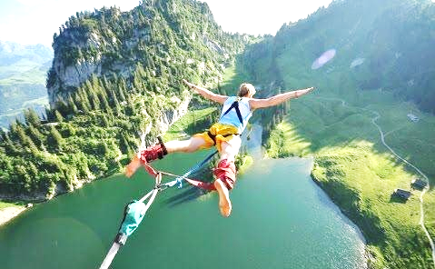

**Bài 4** (0,75đ)**.** Nhảy Bungee là hoạt động nhảy từ một điểm cố định trên cao, chân người nhảy được giữ bằng một sợi dây co giãn. Cảm giác chỉ kéo dài vài giây nhưng lượng hóc môn endorphin trong cơ thể tiết ra đủ mạnh để bạn có cảm giác cực kỳ phấn khích. Hiện nay, nhảy Bungee đã là một hoạt động hấp dẫn đối với khách du lịch. Thời gian người chơi nhảy chạm mặt nước được tính theo công thức tính sau:



Trong đó

* d: độ cao so với mặt nước (mét)
* t: thời gian người chơi nhảy từ độ cao d tính từ lúc nhảy đến khi chạm mặt nước (giây)

Hãy tính độ cao mà một người nhảy bungee đã nhảy biết rằng thời gian từ lúc nhảy từ vị trí đó đến khi chạm mặt nước là 7,82giây. *(làm tròn đến mét)*

**Bài 5.** *(0,75 điểm)* Có hai quặng sắt: quặng I chứa 70% sắt, quặng II chứa 40% sắt. Người ta trộn một lượng quặng loại I với một lượng quặng loại II thì được hỗn hợp quặng chứa 60% sắt. Nếu lấy tăng hơn lúc đầu 5 tấn quặng loại I và lấy giảm hơn lúc đầu 5 tấn quặng loại II thì được hỗn hợp quặng chứa 65% sắt. Tính khối lượng mỗi loại quặng đem trộn lúc đầu?

**Bài 6.** (0.5 điểm)Núi Bà Đen là một cảnh đẹp Tây Ninh nổi tiếng nằm ở phía Đông Bắc thành phố Tây Ninh, thuộc quần thể di tích văn hóa lịch sử núi Bà Đen, cách thành phố Hồ Chí Minh tầm 100km. Bà Đen là ngọn núi cao nhất Nam Bộ. Ngoài chiều cao ấn tượng, nơi đây còn có khung cảnh hữu thiên nhiên hữu tình, núi non hùng vĩ. Hiện tại, đã có tuyến cáp treo đưa du khách lên tận đỉnh núi để ngắm cảnh, chiêm bái các điểm du lịch, di tích tâm lịch.

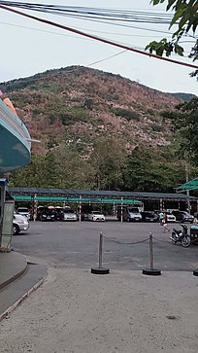 

Em hãy tính chiều cao của một ngọn núi trên (làm tròn đến mét). Biết tại điểm A và B cách nhau 2882m, người ta thấy đỉnh núi (điểm C) với góc nâng lần lượt là 30º và 40o. Em hãy tính chiều cao của ngọn núi trên (làm tròn đến mét)

**Bài 7.** *(3,0 điểm)* Cho đường tròn (O) và điểm A nằm ngoài đường tròn (O). Kẻ tiếp tuyến AB, AC của đường tròn (O) (B, C là các tiếp điểm), vẽ đường kính BD của (O).

1. Chứng minh 4 điểm A, B, O, C cùng nằm trên một đường tròn và OA vuông góc BC.
2. Gọi E là trung điểm OB, M là trung điểm OC; lấy điểm F thuộc OC sao cho FA vuông góc AB. Chứng minh ΔFOA cân tại F và 
3. Chứng minh ΔMEF đồng dạng ΔCDA.

**HƯỚNG DẪN.**

Bài 1

a) ** 

b) 





= 3

Bài 2:

a) 





Vậy phương trình có tập nghiệm là: 

b) 







Vậy phương trình có tập nghiệm là: 

Bài 3.

1. Lập 2 bảng giá trị đúng

Vẽ đúng 2 đường thẳng

b) Lập được phương trình hoành độ giao điểm

Tìm được *x* = 3/2

Tìm được *y* = - 3

Kết luận được tọa độ giao điểm là (3/2; -3)

Bài 4.



⇔

⇔

⇔

Vậy độ cao mà một người nhảy bungee đã nhảy là 200 mét

Bài 5. Gọi x (tấn) khối lượng quặng 1 (x > 0)

y (tấn) khối lượng quặng 2(y > 0)

70%x là số tấn sắt quặng 1

40%y là số tấn sắt quặng 2

Ta có 70%x + 40%y = 60%(x + y)



70%(x + 5) là số tấn sắt quặng 1 khi lấy thêm

40%(y – 5 ) là số tấn sắt quặng 2 khi lấy thêm

Ta có 70%(x + 5) + 40%(y – 5 ) = 65%(x + y)



Ta có hệ phương trình:



Vậy khối lượng quặng 1 lúc đầu là 20 tấn, khối lượng quặng 2 lúc đầu là 10 tấn.

Bài 6.



Kẻ đường cao CH

Xét tam giác ACH vuông tại H

tan CAH =  =>

Xét tam giác BCH vuông tại H

tan CBH =  =>





Vậy ngọn núi cao khoảng 986m

Bài 7.



a) Chứng minh bốn điểm  cùng nằm trên một đường tròn và .

 vuông tại  nội tiếp đường tròn đường kính .

 vuông tại  nội tiếp đường tròn đường kính .

Vậy bốn điểm  cùng nằm trên một đường tròn đường kính .

Ta có:  và  (tính chất hai tiếp tuyến cắt nhau)

 là đường trung trực của 

Vậy .

b) Vì  cân tại F.



c)Từ câu b ta chứng minh ΔMEF đồng dạng ΔCDA (c.g.c)

**Học sinh làm cách khác đúng vẫn cho trọn điểm.**

Tài liệu được chia sẻ bởi Website VnTeach.Com

https://www.vnteach.com